Тест задание QA-инженер

Зайнулина Елена

**Задание 1: Тест-кейсы**

**№1**

ID: 001

Название: Проверка воспроизведения видеолекции

Приоритет: Высокий

Предусловие:

1. Имеется доступ к тестовому аккаунту

2. Зайти в раздел Каталог

3. Найти курс, формат которого видеолекции (написано в превью)

4. Записаться на этот курс

5. Нажать Учиться сейчас

Шаги:

1. Найти в курсе видеолекцию

2. Развернуть видео на весь экран

3. Открыть Настройки воспроизведения

* 1. Изменить скорость (0.5x, 1.0x, 1.25х, 1.5x, 1.75х, 2x)
  2. Изменить качество
  3. Включить/поменять/выключить субтитры
  4. Включить/выключить автопроизведение

4. Включить Картинка в картинке(при необходимости включить разрешение Показывать поверх других приложений)

* 1. Промотать ползунок вперед и назад
  2. Поставить на паузу и снова запустить
  3. Нажать на кнопки вперед/назад (возле кнопки паузы)

5. Выйти из этого режима обратно в стандартный просмотр

6. Поставить на паузу и снова запустить

7. Промотать на середину и вернуться обратно к выбору заданий, потом вернуться к просмотру видео, проверив, сохранился ли ползунок в месте выхода из видео

Ожидаемый результат:

1. Видеолекция воспроизводится без зависаний, ошибок и артефактов
2. Изменение скорости, качества и субтитров работает корректно
3. Режим «Картинка в картинке» включается и управляется без сбоев
4. Кнопки вперед/назад работают корректно
5. После выхода из видео и возврата позиция воспроизведения сохраняется

Постусловие: Курсы остаются в разделе Обучение, дополнительные действия по очистке среды после теста недоступны

Окружение: IOS (выше 12.4), Android (выше 6.0)

**№2**

ID: 002

Название: Проверка работы кнопки Скачать и доступности скаченных материалов

Приоритет: Высокий

Предусловие:

1. Имеется доступ к тестовому аккаунту
2. Зайти в раздел Каталог
3. Выбрать любой курс
4. Нажать Записаться на курс и записаться на него
5. Нажать Учиться сейчас

Шаги:

1. Нажать на первое занятие
2. Нажать на кнопку Скачать
3. Перейти в раздел Скаченное
   1. На Android: вернуться в главное меню курса, в котором производится тестирование
   2. На IOS: вернуться в главное меню раздела Обучение
4. Проверить наличие скаченных материалов
5. Отключить Wi-Fi и мобильные данные
6. Проверить, что скаченные материалы доступны к просмотру оффлайн
7. Перезапустить приложение и снова попробовать открыть скачанный файл

ОР:

1. Материалы успешно скачиваются, отображаются в списке скаченных
2. Материалы доступны для просмотра с наличием интернет-соединения и без него
3. После перезапуска приложения материалы также остаются доступными и могут быть просмотрены с наличием интернет-соединения и без него

Постусловие: Удалить скаченные в тестовых целях материалы, восстановить интернет-соединение

Окружение: IOS (выше 12.4), Android (выше 6.0)

**№3**

ID: 003

Название: Проверка сохранения прогресса обучения между платформами

Приоритет: Высокий

Предусловие:

1. Имеется доступ к устройствам/эмуляторам Android и IOS
2. Имеется доступ к тестовому аккаунту
3. На устройствах совершен вход с одного аккаунта
4. В разделе Обучение есть два бесплатных бессрочных курса: первый – с прогрессом 0%, второй – где есть пройденные материалы

Шаги:

1. Открыть курс, где есть пройденные материалы, на устройстве IOS
2. Зафиксировать, какие уроки пройдены
3. Выполнить любой не пройденный урок(например, просмотреть видео, прочитать текст)
4. Зафиксировать изменения в прогрессе и закрыть приложение
5. Открыть приложение на IOS
6. Проверить, совпадают ли прогрессы в приложениях на разных устройствах
7. На устройстве IOS открыть курс с прогрессом 0%
8. Выполнить любой не пройденный урок(например, просмотреть видео, прочитать текст)
9. Зафиксировать изменения в прогрессе и закрыть приложение
10. Открыть приложение на Android
11. Проверить, совпадают ли прогрессы в приложениях на разных устройствах
12. На устройстве Android
13. Перейти в любой курс с тестом и начать его
14. Пройти половину теста
15. Закрыть приложение
16. Открыть приложение на iOS
17. Проверить, сохранился ли прогресс теста (есть ли возможность продолжить прохождение теста)
18. Завершить тест и убедиться, что результат отображается одинаково на обоих устройствах

ОР:

1. Пройденные уроки корректно отображаются на обоих устройствах
2. Новый прогресс в курсах синхронизируется между платформами
3. Завершенный и прерванный в прохождении тест показывает одинаковый результат на всех устройствах

Постусловие: Курсы остаются в разделе Обучение, дополнительные действия по очистке среды после теста недоступны

Окружение: IOS (выше 12.4), Android (выше 6.0)

**№4**

ID: 004

Название: Проверка поля "Имя" на граничные значения при записи на курс

Приоритет: Высокий

Предусловие:

1. Имеется доступ к тестовому аккаунту
2. Зайти в раздел Каталог
3. Выбрать любой курс
4. Нажать Записаться на курс

Шаги:

1. Ввести 2 символа(минимальное)
2. Ввести 40 символов(максимальное)
3. Ввести на 39 символ
4. Ввести на 41 символ
5. Ввести 1 символ
6. Ввести 3 символа
7. Ввести допустимое количество, но с пробелами в начале и в конце (" Имя ").
8. Ввести только пробелы

ОР:

1. Имя сохраняется корректно при вводе значений в пределах допустимого диапазона.
2. При вводе меньше минимального или больше максимального количества символов появляется сообщение об ошибке.
3. Пробелы в начале и в конце обрезаются автоматически.
4. Поле не позволяет сохранить имя, если введены только пробелы

Постусловие: Курсы остаются в разделе Обучение, дополнительные действия по очистке среды после теста недоступны

Окружение: IOS (выше 12.4), Android (выше 6.0)

**№5**

ID: 005

Название: Проверка фильтрации курсов по классам эквивалентности длительности

Приоритет: Средний

Предусловие:

1. Имеется доступ к тестовому аккаунту
2. Зайти в раздел Каталог
3. Открыть фильтр поиска

Шаги:

1. Выбрать фильтр «До 1 месяца»
2. Проверить, что отображаются курсы, длительность которых меньше 1 месяца
3. Выбрать фильтр «1-3 месяца»
4. Проверить, что отображаются курсы, длительность которых от 1 до 3 месяцев включительно
5. Выбрать фильтр «3-6 месяцев»
6. Проверить, что отображаются курсы, длительность которых от 3 до 6 месяцев включительно
7. Выбрать фильтр «6-12 месяцев»
8. Проверить, что отображаются курсы, длительность которых от 6 до 12 месяцев включительно
9. Выбрать фильтр «Более 12 месяцев»
10. Проверить, что отображаются курсы, длительность которых больше 12 месяцев
11. Проверить, что курсы, не относящиеся к выбранному диапазону, не отображаются

ОР:

1. Каждый фильтр корректно отображает только те курсы, которые соответствуют выбранному диапазону.
2. Курсы, не относящиеся к выбранному диапазону, не попадают в результаты поиска.
3. Фильтрация не включает курсы, выходящие за пределы диапазона.

Постусловие: Очистить фильтр

Окружение: IOS (выше 12.4), Android (выше 6.0)

**№6**

ID: 006

Название: Проверка переходов между состояниями фильтрации курсов

Приоритет: Высокий

Предусловие:

1. Имеется доступ к тестовому аккаунту
2. Зайти в раздел Каталог
3. Открыть фильтр поиска

Шаги:

1. Открыть меню фильтров
2. В фильтре Стоимость выбрать Бесплатное
3. Нажать Применить и проверить список курсов
4. Снова открыть меню фильтров и добавить фильтр 1-3 месяца в разделе Длительность
5. Нажать Применить и проверить список курсов
6. Открыть меню фильтров и сбросить все фильтры кнопкой «Сбросить»
7. Нажать «Применить» и проверить, что список курсов вернулся к начальному состоянию
8. Снова вернуться в меню фильтров, в Стоимости выбрать Платное и проверить список курсов
9. Вручную убрать галочку с фильтра Платное, затем выбрать Бесплатное
10. Нажать Применить и проверить список курсов
11. Проверить, что переключение фильтров корректно обновляет список
12. Выбрать несколько параметров в разных категориях, а затем по одному отключать их, проверяя изменения списка курсов

ОР:

1. После применения фильтра Бесплатное должны отображаться только бесплатные курсы
2. После добавления 1-3 месяца должны остаться только бесплатные курсы с нужной длительностью
3. Кнопка Сбросить должна возвращать список курсов в исходное состояние
4. Переключение между Платное и Бесплатное должно корректно обновлять результат
5. Отключение фильтров по очереди должно пошагово изменять список курсов

Постусловие: Выйти из поиска и очистить фильтр

Окружение: IOS (выше 12.4), Android (выше 6.0)

**Задание 2: Баг-репорты**

**№1**

Название: Появление окна ошибки загрузки данных на iOS при переходе на карточку курса

ID: 001

Краткое описание: При переходе на карточку курса на iOS на мгновение появляется всплывающее окно с ошибкой загрузки данных, после чего курс успешно загружается, и открывается его карточка

Проект: Мобильное приложение «Нетология»

Версия: 1.10.0

Серьезность: Значительная

Приоритет: Высокий

Статус: Новый

Автор: Елена Зайнулина

Ответственный: Иван Иванов

Окружение: IOS 17.7.2

Доп. материалы: скрин бага



Шаги:

1. В приложении Нетология перейти в раздел Каталог
2. Найти любой курс
3. Нажать на него для перехода на его карточку

ФР: После нажатия на курс появляется всплывающее сообщение «Ошибка: не удалось загрузить данные», хотя данные курса загружаются

ОР: Карточка должна открываться корректно, либо, в случае реальной проблемы с загрузкой данных, корректно отображать окно ошибки. Окно ошибки не должно появляться без причины

**№2**

Название: При возникновении ошибки 404 в карточке курса доступна кнопка записи на него

ID: 002

Краткое описание: При открытии карточки курса появляется ошибка 404, но кнопка записи остается активной, по которой пользователь может записаться на недоступный курс

Проект: Мобильное приложение «Нетология»

Версия: IOS 1.10.0; Android 1.22.1

Серьезность: Критическая

Приоритет: Высокий

Статус: Новый

Автор: Елена Зайнулина

Ответственный: Иван Иванов

Окружение: IOS 17.7.2, Android 13

Доп. материалы: скрин бага

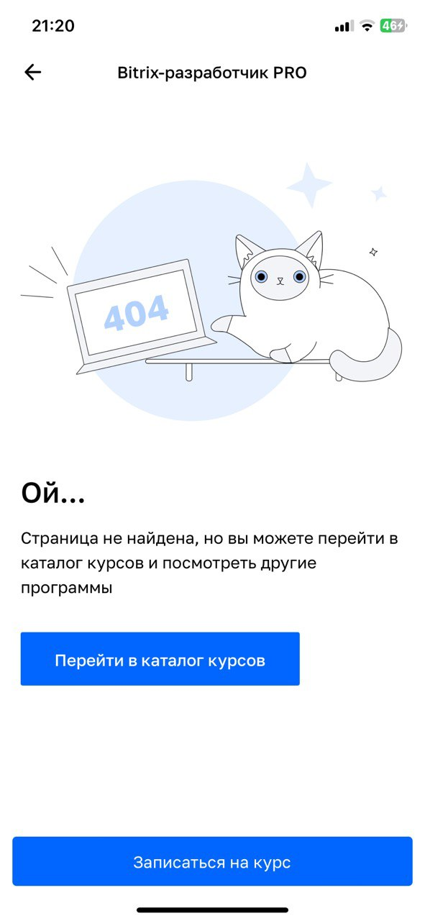 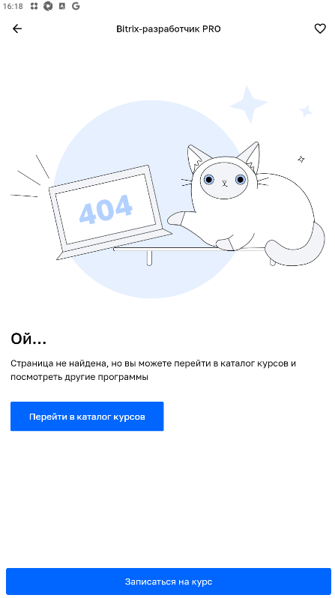

Шаги:

1. В приложении Нетология перейти в раздел Каталог
2. Найти курс Bitrix-разработчик PRO
3. Нажать на него для перехода на его карточку

ФР: Отображается сообщение об ошибке 404, но кнопка «Записаться на курс» остается активной, и по ней можно перейти к записи

ОР: Если курс недоступен, кнопка записи должна быть скрыта или неактивна

**№3**

Название: Несовпадение даты начала обучения в карточке курса и в превью

ID: 003

Краткое описание: Дата начала обучения, указанная в карточке курса, не всегда совпадает с датой в превью курса на основном экране

Мобильное приложение «Нетология»

Версия: IOS 1.10.0; Android 1.22.1

Серьезность: Значительная

Приоритет: Высокий

Статус: Новый

Автор: Елена Зайнулина

Ответственный: Иван Иванов

Окружение: IOS 17.7.2, Android 13

Доп. материалы: скрины бага

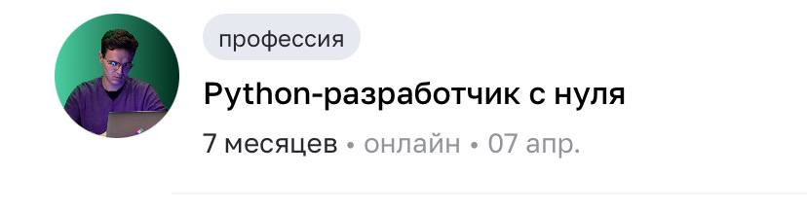

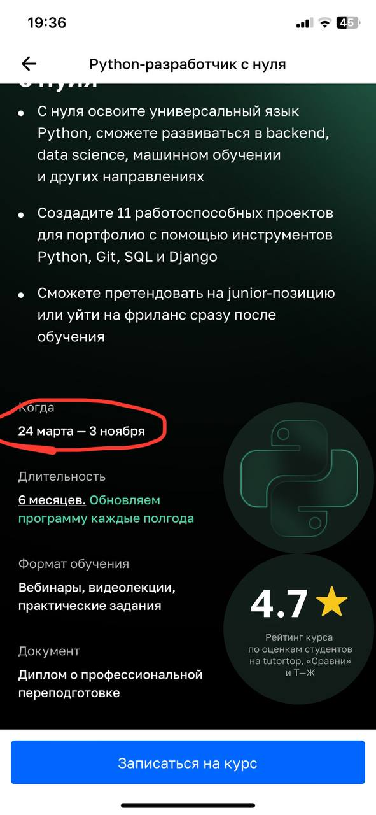

Шаги:

1. В приложении Нетология перейти в раздел Каталог
2. Найти курс Python-разработчик с нуля
3. Запомнить дату начала курса, указанную в превью
4. Перейти в карточку этого же курса
5. Сравнить дату начала обучения с датой в превью

ФР: Дата начала курса в карточке отличается от даты в превью курса (наблюдается не на всех курсах)

ОР: Дата начала обучения должна быть одинаковой как в карточке курса, так и в его превью на всех курсах. Проверить на всех доступных курсах, где наблюдается несоответствие

**Задание 3**

Функций протестировано: 8 (каталог курсов, раздел Обучение, раздел Календарь, поиск, фильтр поиска, запись на курс, переход на карточку курса, уведомления)

Обнаружено багов: 8

1. На устройстве IOS на мгновение появляется окно «ошибка не удалось загрузить данные» при переходе на карточку курса
2. При переходе на карточку курса возникла ошибка 404, но при этом внизу есть кнопка Записаться на курс, по которой можно перейти на страницу записи курса
3. Не отображается на некоторых курсах фоновое изображение
4. Не отображаются фото элементов на некоторых курсах
5. В поле Имя при записи имени можно одновременно использовать как минимум 2 разных языка(следует уточнить, подразумевалось это допускать в приложении, или нет)
6. Дата начала обучения в карточке курса не всегда совпадает с датой в превью курса
7. При открытии приложения на устройстве IOS иногда открывается на мгновение окно приветствия незарегистрированного пользователя
8. Некорректная работа стрелок переключения месяцев и недель(на IOS стрелки перескакивают текущий месяц, на Android стрелки не работают, передвигаться по неделям и месяцам можно только свайпами)

Как проходило тестирование:

Тестирование проводилось вручную, без доступа к тестовой документации, на основе анализа пользовательского интерфейса и ожидаемого поведения приложения, а также исходя из приоритета требований, возможностей, функционала приложения, дополнительно применив некоторые туры исследовательского тестирования(по путеводителю, супермодели, отмененного из-за дождя, домоседа). Было учтено, что на разных ОС приложение может отличаться, поэтому помимо реального устройства на IOS, приложение было развернуто на эмуляторе с ОС Android. При составлении тест-кейсов было использовано три техники тест-дизайна: классы эквивалентности (№5), граничные значения (№4), тестирование перехода между состояниями системы(№6)

Впечатления: В целом впечатления остались положительные, приложение не отстает в дизайне и в функционале от других приложений с такой же тематикой. Обладает удобным интерфейсом, приятным дизайном, вызывает эмоции доверия и желания им пользоваться. Также имеет интуитивно понятный интерфейс, благодаря которому большинство людей разберется в нем без дополнительной документации. Найденные баги не критичны для основной функциональности, но их исправление повысит удобство использования

**Задание 4**

Замечания по улучшению приложения:

1. В андроид версии есть удобные и привычные для пользователя разделы Избранное и Рекомендации, а в IOS таковых не имеется. Для удобства пользователей такой функционал должен быть одинаковым на всех ОС
2. В каталоге курсов на главной странице отображаются категории (Маркетинг, Программирование, Бизнес и управление и т. д.), а под их названиями — превью первых трёх курсов. Это создаёт визуальный шум, так как если пользователь заинтересован в разделе, он всё равно перейдёт в него. Можно оставить название раздела крупными буквами, чтобы привлечь внимание и избавиться от нагромождения элементов
3. Добавить в фильтре возможность отмены выбора длительности курсов. Если выбрать длительность, то ее потом никак убрать нельзя, чтобы этот раздел был очищен от фильтрации, тем самым, чтобы его сбросить, надо сбросить все фильтры, что может быть неудобно, так как там уже могут быть выбраны другие настройки, которые придется вводить заново
4. Добавить возможность отписки/удаления курса из списка обучения
5. На айфоне модели начиная с IPhone X неудобно смахивать вниз меню Мои курсы в разделе Календарь, так как открывается слайд-овер. Можно вместо жеста Вниз добавить кнопку закрытия